1. **功能頁面背景資料**

|  |  |  |  |
| --- | --- | --- | --- |
| 功能頁面名稱 | | 採購發包模組-邀標單管理 | |
| 頁面檔名 | | SubInviteM.aspx | |
| 隸屬模組 | | 採購發包模組 | |
| 使用權限 | |  | |
| 使用者操作流程 | | | |
| User | | | System |
| 1 |  | |  |
| 2 |  | |  |
| 3 |  | |  |
| 4 |  | |  |
| 5 |  | |  |

1. **共用Session及Utility類別列表**
   1. **既有共用Session**

|  |  |  |
| --- | --- | --- |
| Session名稱 | 用途說明 | 產生頁面 |
| UserName | 使用者ID | login.aspx |
| Name | 使用者暱稱or名稱 | login.aspx |
| CompanyName | 公司名稱 | login.aspx |
| DatabaseName | 資料庫名稱 | login.aspx |
| PID | 專案PID | Site1.Master |

* 1. **新增共用Session**

|  |  |  |
| --- | --- | --- |
| Session名稱 | 用途說明 | 產生頁面 |
| SBID | 儲存所選之分包預算編號 | **SubInviteM.aspx** |
|  |  |  |

* 1. **Utility類別**

|  |  |  |
| --- | --- | --- |
| 類別名稱 | 用途說明 | 備註 |
| DBconnection | 資料庫連線資訊 |  |
| Unitlist | 常用單位列表 |  |
| array_process | 操作陣列的相關函式 | 將陣列轉換為用逗點隔開的字串 |
| str_process | 操作字串的相關函式 | 將用逗點隔開的字串轉換為陣列 |

1. **使用者介面(UI)及操作流程說明**
   1. **PageLoad**

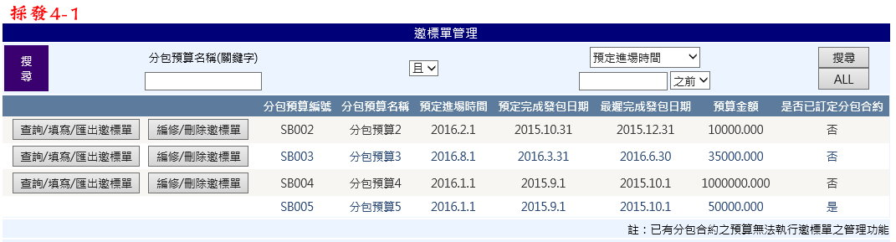

1. 本功能頁面係提供已完成新增邀標單之管理作業作業，包含邀標單之查詢、填寫、匯出、編修及刪除
2. 頁面上方顯示一表格(刻畫面係以GridView製作)，顯示本專案已有邀標單之分包預算(Select From SubBudgetList Where PID=Session("PID") And BudgetLockNY=1)，第一欄新增兩查詢Button元件(.Text="查詢/填寫/匯出邀標單"及.Text="編修/刪除邀標單")，但是如果該分包預算已有分包合約(SubBudgetList.SC_Code有值)則不新增按鈕(或隱藏)
3. 在該表格上方提供搜尋功能，讓使用者可依分包預算名稱(關鍵字)或相關時間點進行分包預算搜尋
   1. **查詢/填寫/匯出邀標單.Click**

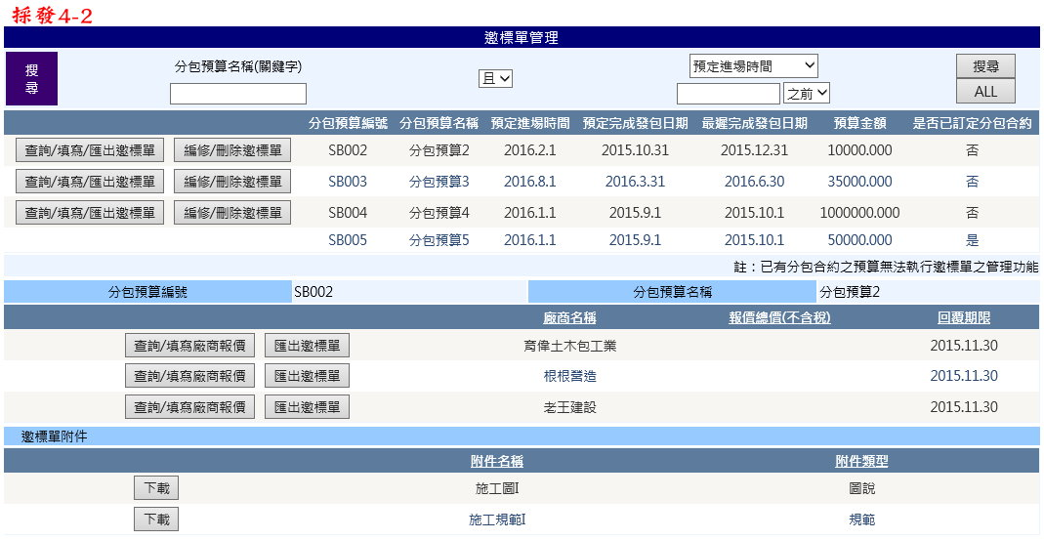

1. Session("SBID")=所選之SBID
2. 顯示分包預算編號及名稱(Select SB_Code, SB_Name From SubBudgetList Where SBID=Session("SBID")
3. 表格(刻畫面係以GridView製作)顯示該分包預算之廠商內容(Select From SubRFQ_Firm Where SBID=Session("SBID"))，第一欄新增兩Button元件(.Text="查詢/填寫廠商報價"及.Text="匯出邀標單")，功能以下分述
4. 邀標單附件：
   1. Select From SubRFQ_File Where SBID=Session("SBID")，放入表格中(刻畫面係以GridView製作)，前方新增一Button元件，提供下載附件功能
   2. 僅允許使用者下載附件，不可上傳、修改及刪除
      1. **查詢/填寫廠商報價.Click**

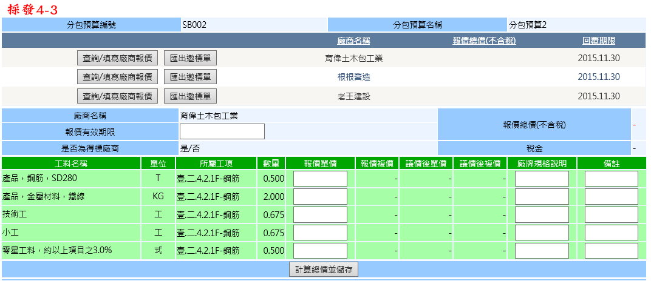

1. 上半部資訊Select From SubRFQ_Firm Where SBID=Session("SBID") And FirmID=所選廠商之FirmID，僅允許使用者修改報價有效期限
2. 下半部表格資訊Select From SubRFQ_Material Where SBID = Session("SBID") And FirmID=所選廠商之FirmID，將所需欄位填入，僅允許使用者修改報價單價、廠牌規格說明及備註等三欄位
3. 計算總價並儲存.Click，由所填寫之報價單價計算各工項之複價及報價總價，將報價單價、報價複價、廠牌規格說明及備註Update至SubRFQ_Material，將報價總價Update至SubRFQ_Firm，然後重新載入下半部表格
   * 1. **匯出邀標單.Click**
4. 先跳出新視窗讓使用者設定儲存路徑及檔名
5. 再自SubRFQ_Firm、SubRFQ_Material及SubRFQ_File等資料庫中抓取所需資料，再套用「邀標單樣板.xls」產生新檔案

PS.公司名稱自Session("CompanyName")抓取，工程背景資料至ProjectM0~5抓取

* 1. **編修/刪除邀標單.Click**

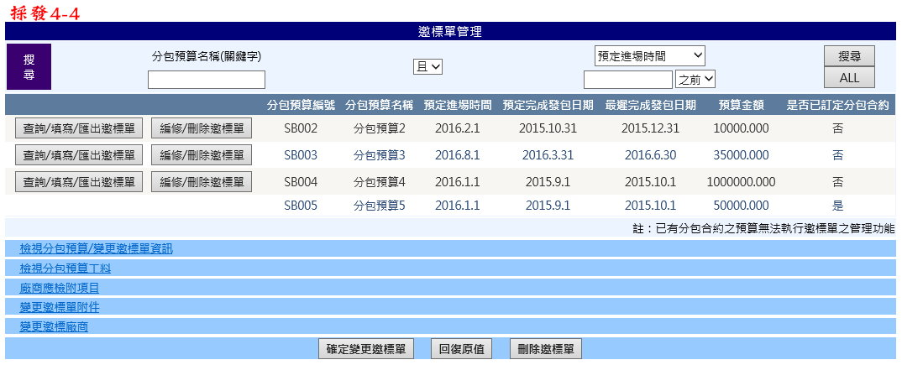

1. Session("SBID")=所選之SBID
2. 開啟邀標單裸之各功能面板(頁籤)，以下分述
3. 確定變更邀標單.Click時各功能面板(頁籤)之資料庫儲存動作亦於分述時一併說明
4. 回復原值.Click時重新載入頁面資訊不儲存
5. 刪除邀標單.Click時再次向使用者確認是否刪除，確認後即刪除所選邀標單之所有資訊
   1. Update Set RFQ_ReplyDate="", RFQ_Warranty="", RFQ_Notes="", RFQ_Attach1~6 =0, RFQ_ AttachOther="" From SubBudgetList Where SBID=Session("SBID")
   2. Delete From SubRFQ_File Where SBID=Session("SBID")
   3. Delete From SubRFQ_Firm Where SBID=Session("SBID")
   4. Delete From SubRFQ_Material Where SBID=Session("SBID")
      1. **分包預算/邀標單資訊**

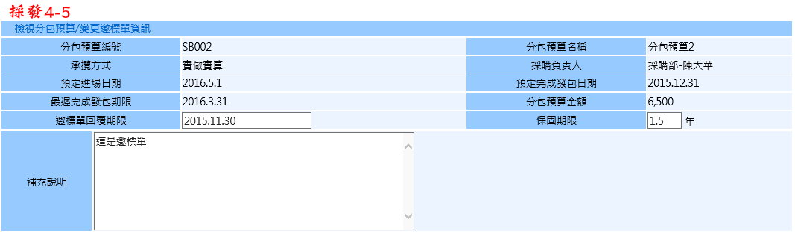

1. Select From SubBudgetList Where SBID=Session("SBID")，將所需欄位填入
2. 允許使用者修改邀標單回覆期限、保固期限及補充說明
3. 確定變更邀標單.Click，Update Set RFQ_ReplyDate=邀標單回覆期限.Text, RFQ_Warranty=保固期限.Text, RFQ_Notes=補充說明.Text From SubBudgetList Where SBID=Session("SBID")
   * 1. **檢視分包預算工料**

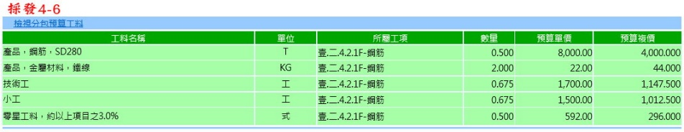

1. 將分包預算工料顯示於表格中供使用者參考但不允許修改
2. Select From SubBudget_Item Where SBID=Session("SBID")
   * 1. **廠商應檢附項目**



1. Select RFQ_Attach1~6, RFQ_AttachOther From SubBudgetList Where SBID=Session("SBID")，分別依值判斷ChechBox.Checked (1=True/0=False)
2. If RFQ_AttachOther有值則□其他.Checked=True，並顯示其他(TextBox元件).Text=RFQ_AttachOther
3. 勾選□其他則跳出其他(TextBox元件)供使用者填寫
4. 確定變更邀標單.Click，Update Set RFQ_Attach1 ~ 6 = 1(.Checked=True)/0(.Checked=False), RFQ_ AttachOther=其他.Text(If □其他.Checked=True) From SubBudgetList Where SBID=Session("SBID")
   * 1. **邀標單附件**

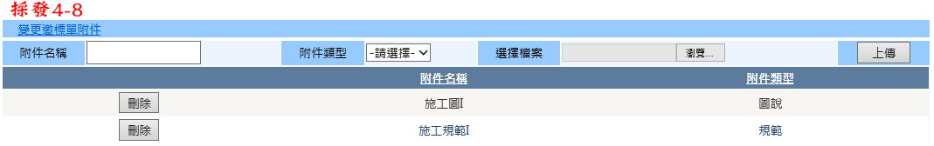

1. 下方表格(刻畫面使用GridView)顯示本邀標單目前已有附件(Select From SubRFQ_File Where SBID=Session("SBID"))
2. 上傳.Click，Insert Into SubRFQ_File，並將檔案存至主機端
   * 1. **選擇邀標廠商**

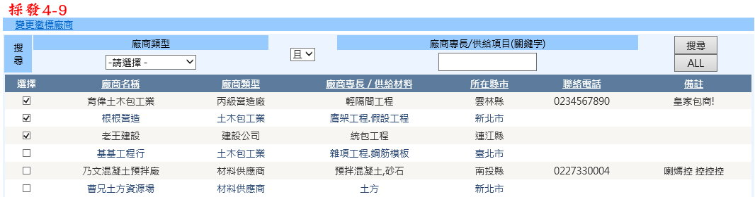

1. 下方表格(刻畫面使用GridView)顯示所有廠商之名單(Select From FirmM)，並將已選擇廠商(Select FirmID From SubRFQ_Firm Where SBID=Session("SBID"))之CheckBox.Checked=True
2. 在該表格上方提供搜尋功能，讓使用者可依廠商類型或廠商專長/供給材料(關鍵字)進行分包廠商搜尋
3. 確定變更邀標單.Click，確認至少需勾選1家廠商，將勾選之廠商逐項存至SubRFQ_Firm(新選擇之廠商：Insert Into SubRFQ_Firm；原選擇之廠商刪除：Delete From SubRFQ_Firm Where SBID = Session("SBID") And FirmID=所選廠商之FirmID)，並同時更新廠商及分包預算工項交叉組合至SubRFQ_Material
   1. 若原選擇廠商刪除，但該廠商是得標廠商(SubRFQ_Firm.GetNY=1)，則不允許刪除，以Msgbox提示使用者
   2. 若原選擇廠商刪除，雖該廠商非得標廠商(SubRFQ_Firm.GetNY=0)，但該廠商已有提供報價(SubRFQ_Firm.TotalPrice有值)，則向使用者再次確認刪除該廠商亦會同步刪除其報價資料，是否確認刪除，仍需刪除則除了Delete From SubRFQ_Firm Where SBID = Session("SBID") And FirmID=所選廠商之FirmID外，另需Delete From SubRFQ_ Material Where SBID = Session("SBID") And FirmID=所選廠商之FirmID